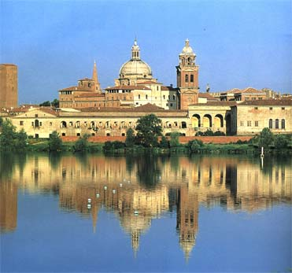

Erasmus + szakmai tapasztalatszerző gyakorlat Olaszországban,
Mantova tartományban
2015. 03.22.-2015. 03. 29

Készítette: Varjuné Kovács Edit

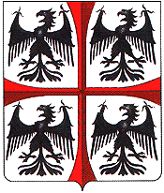

- nap

Szakmai gyakorlatom első napján Corte Chiara vállalkozásával ismerkedtem. Ez a vállalkozás egyike azon környékbeli vállalkozásoknak, amiket a Conzorzio Agrituristico Mantovano fog össze.
Cinzia tevékenységeinek székhelye a Corte Chiara, egy jól működő családi farm Mantova külvárosában. Férje falusi vendéglátással foglalkozik, kiadó szobáik, apartmanjaik vannak, ill. farmjukon egy kisebb kemping is található, mindez vidéki, családias, „olaszos” környezetben.
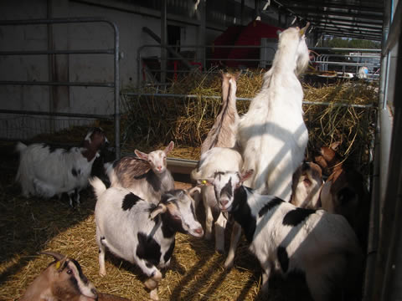
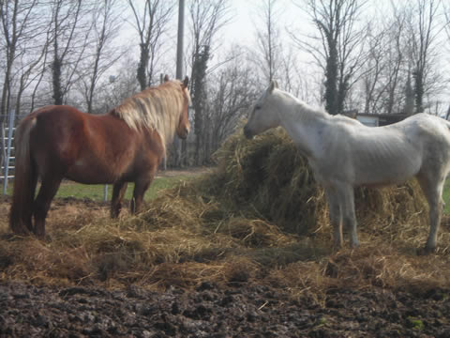
Cinzia állatokat tart, több lova, kecskéje, szarvasmarhája van. Ezeket ő takarmányozza, folyamatosan kaszáltat nekik. Nagy gépparkkal rendelkezik, a gépekkel mezőgazdasági bérmunkát is vállal. A lovait tréningezi, rendszeresen be is fogja őket. Aktív részese a Mantova környéki lovas turizmusnak. Leszállítást is vállal.
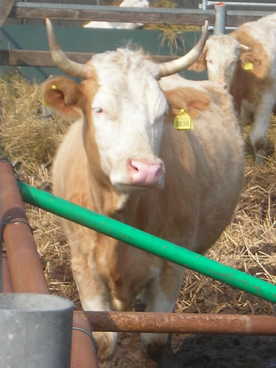
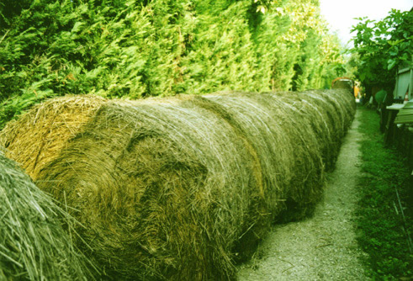

- nap

Délelőtt: Részese lehettem, ahogy Cinzia férje felkészíti a lovait a fogatos turizmusra. Fiatal lovaknál nagyon fontos a szerszámhoz szoktatás, a húzáshoz való szoktatás. Mikor ott voltam, éppen a kettős futószárazást gyakorolták.

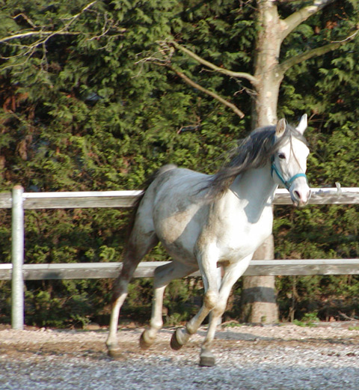
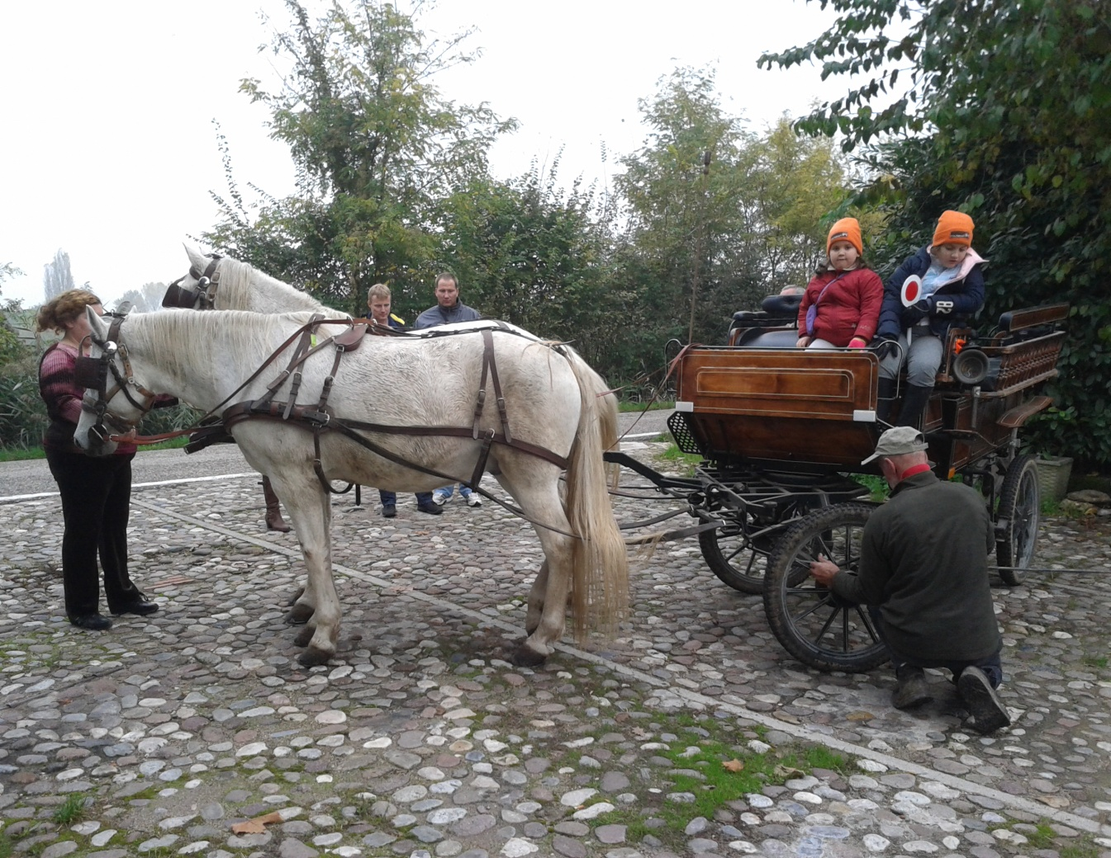
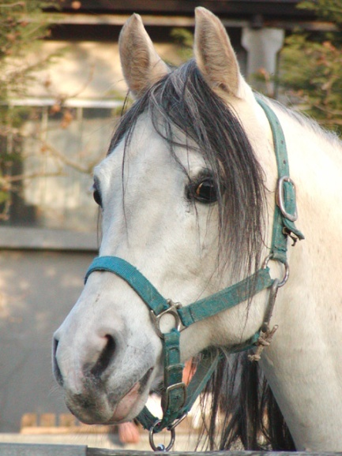

Délután: Cinziva tanulmányoztam a lovasok fogadását. Megmutatta a kiadó szobákat, apartmanokat, ezek felszereltségét, a kemping területén kibérelhető komfortos lakókocsikat, a tágas ebédlőt, a közös vizesblokkot.
Az itt megszálló vendégeknek igény szerint reggelit, ill. fél vagy teljes panziót tudnak biztosítani.

Áraik:
- francia ágyas szoba: 60€/ éj
- francia ágyas szoba min. 2 éjszakára:50€/ éj
- 2ágyas szoba, ha 1 fő használja: 40€/fő/éj
- 2 ágyas szoba, ha 1 fő használja, min. 4 éjszakára:35€/fő/éj
- pótágy:15€
- konyhasarok használat: 10€/nap

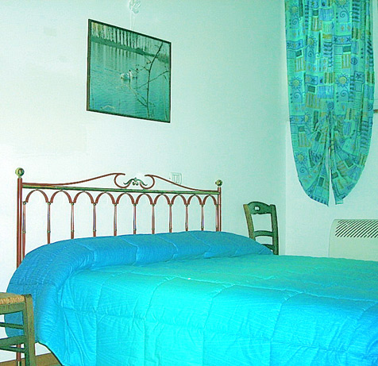
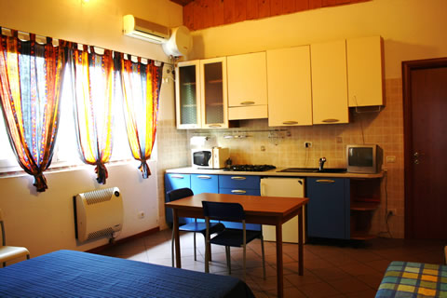

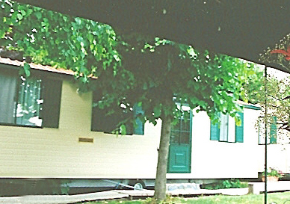
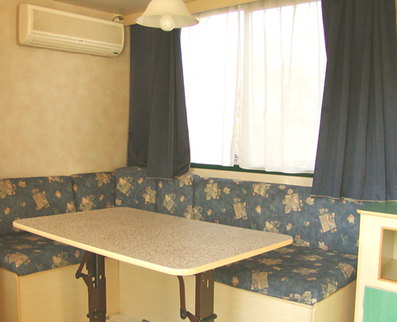

3.nap

Délelőtt: Segítettem a lakókocsik, a szobák, a konyhasarkok, a vizesblokkok vendégfogadásra való előkészítésében (takarítás, ágyneműcsere…stb). Jelen voltam egy 6 tagú család fogadásánál, akik Olaszország egy másik tartományából érkeztek, 4 gyermekkel. Az egyik emeleti szobában lettek elhelyezve.

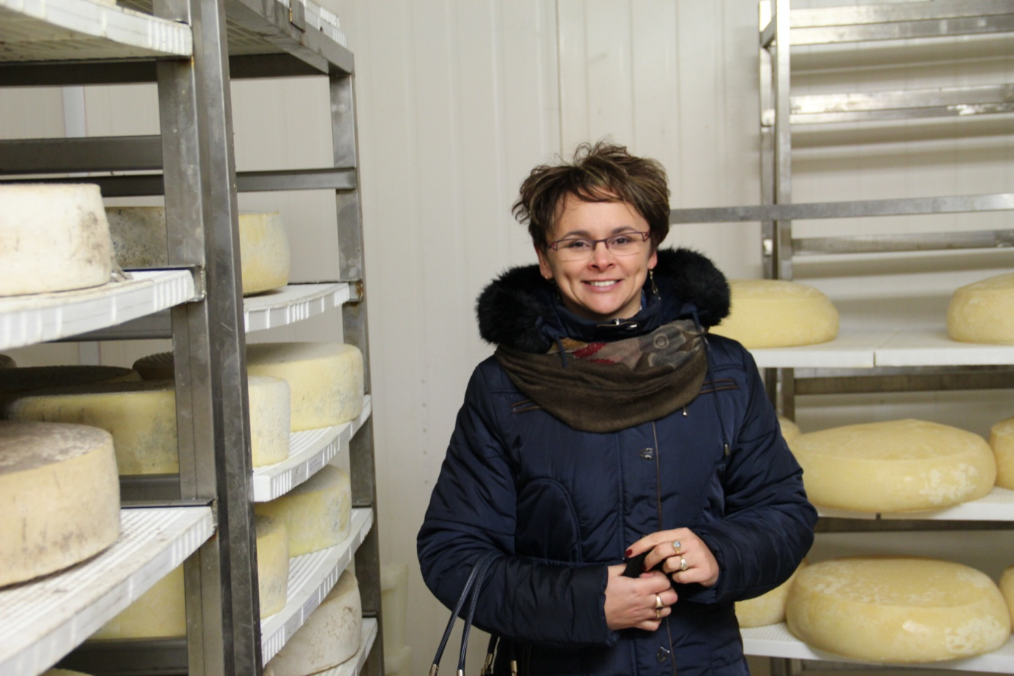

Délután: Egy 10 tagú, fiatalokból álló csoport érkezett a farm kemping részébe, a lakókocsikban szálltak meg.
A lakókocsi árak a következők:
- 4 főnek: 90€/éj
- 4 főnek min.4 éj-max.7 éj: 80€/éj

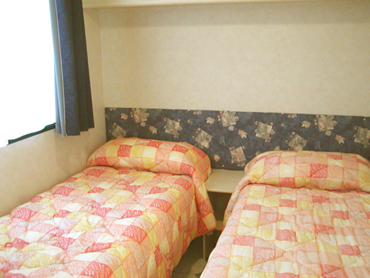

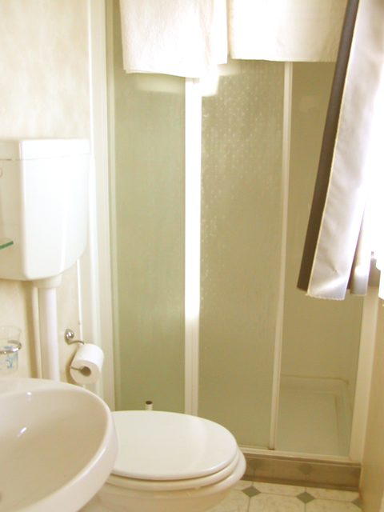

4 nap.

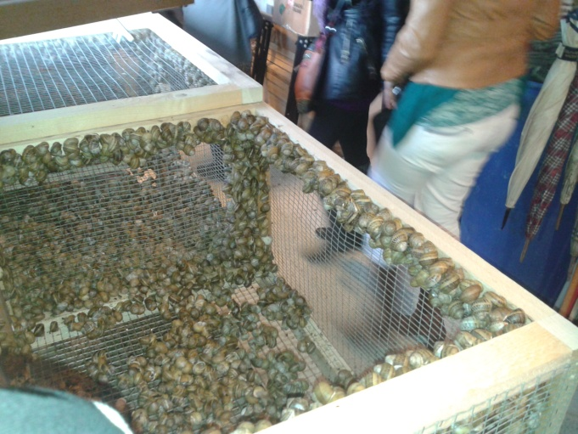
A nap folyamán egy éticsiga tenyésztéssel foglalkozó fiatalember vállalkozását néztem meg. Megtudtam, milyen és mekkora parcellákban tenyészti, hogyan szaporítja a csigákat, milyen környezetet kedvelnek, mit esznek ezek a kis állatok. A fiatalember mesélt nekem a csigák begyűjtéséről, „éheztetéséről”, hálókba csomagolásáról, értékesítéséről. És természetesen csigákból készült ételeket kóstolhattam, pl. csigapástétomot, omlettet csigával, csigát spenóttal … Tanulságos, nagyon érdekes nap volt, számos új információval lettem gazdagabbal.

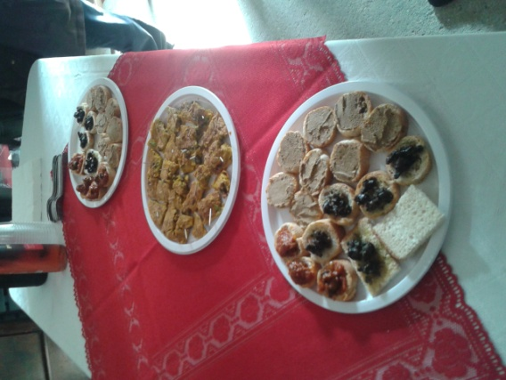

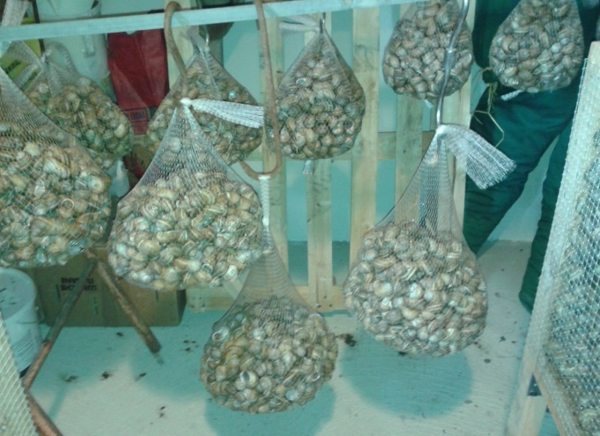

5.nap

Szakmai gyakorlatom ötödik napján a Consorzio Agrituristico Mantovano által létrehozott és működtetett piacra látogattam el.
Mantova főterén , könnyen megközelíthető helyen , szerdánként pakolnak ki a környékbeli termelők , kereskedők. A termékskála széles , virágok , zöldségek , gyümölcsök , tejtermékek , tartósított húsáruk , csiga és ebből készült termékek , gyógynövény esszenciák , illóolajok , édes és sós házi sütemények , lekvárok , italok mind megtalálhatók .
A helyiek körében nagyon népszerű a piac. A látvány sem utolsó, a Consorzio egységes sátrakat, az árusoknak kötényt biztosít.
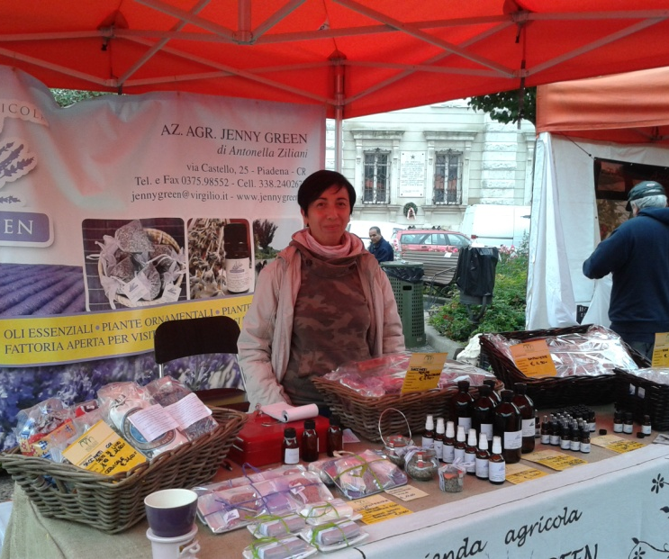

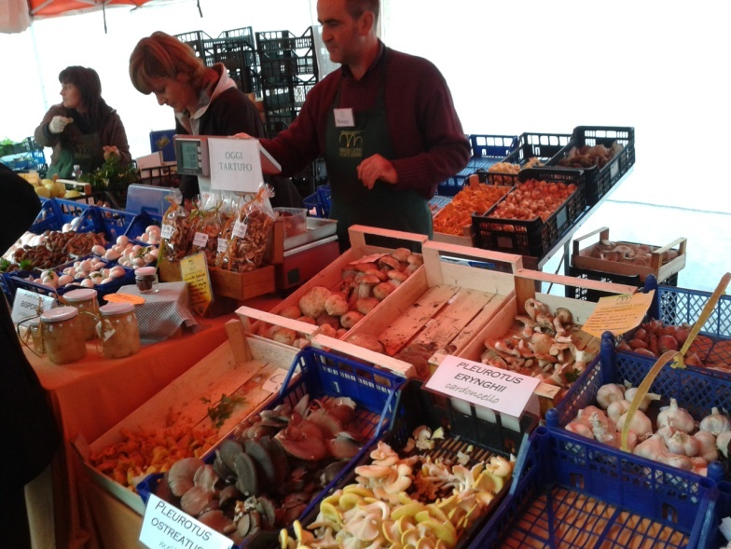

6 nap.

Egész nap a Consorzio székhelyén voltam és beszélgettem a munkatársakkal. Ők elmondták, hogyan szervezik meg a tagok piacra jutását és milyen programokat szerveznek éves szinten a megyében és a régióban.
Érdekes volt látni, hogy egész nap csengett a telefon, minden kérdésre tudták válaszolni a lányok, legyen az szak i program vagy működés, árak alakítása, stb.
Délután gyűlés volt a többiekkel és értékeltük Marcóval és csapatával a kint töltött hetet.
Felmerült, hogy az együttműködésbe bevonjuk a Milanói Boccóni egyetemet is. Mi is, az olaszok is készek tovább lépni és bővíteni ezt a gyümölcsöző együttműködést és építeni a hálózati kört.

Tapasztalataim: az olasz vállalkozásoknak szervezettsége és mindennapi működése biztosítja a család ellátását, a lovas turizmus, vendégfogadás a régióhúzó ágazata. Nekünk, magyaroknak a működésük tanulmányozása fontos saját túraútvonalaink hatékony működtetése céljából. Ajánlom a Dél- Alföld Egyesületnek további szakmai programok megszervezését az olaszokhoz, a Leader programban való részvételt. Az Erasmus + Mobilitást szélesíteni kell és az agrárszakképző iskola oktatóit kivinni hasonló szakmai tréningekre, amelyeken én is részt vettem.

Gyomaendrőd, 2015. április 24.

